**Valoración económica de los servicios ambientales del Parque Ecológico Recreacional la Perla**

*ECONOMIC VALUATION OF ENVIRONMENTAL SERVICES OF THE LA PERLA ECOLOFICAL AND RECREATIONAL PARK*

**Karen Astudillo Chicaiza1**, **Fabián Rodríguez Espinosa1,2**

1 *Departamento de Ciencias de La Tierra y Construcción, Universidad De Las Fuerzas Armadas ESPE, Av. Gral. Rumiñahui s/n y Ambato, Sangolquí, Ecuador. kpastudillo@espe.edu.ec; ffrodriguez3@espe.edu.ec.*

*2 Facultad de Economía, Pontificia Universidad Católica del Ecuador, Av. 12 de Octubre 1754 y Vicente Roca, Quito, Ecuador.* [*frodriguez594@puce.edu.ec*](mailto:frodriguez594@puce.edu.ec)*.*

Recibido: 03 de Abril 2020 / Aceptado: 08 de Junio de 2020

______________________________________________________________________________________________

**RESUMEN**

El presente estudio valoró económicamente los servicios ambientales de recreación y almacenamiento de carbono que ofrece el bosque del Parque Ecológico Recreacional de Lago Agrio La Perla (PERLP) en la ciudad de Lago Agrio, Provincia de Sucumbios. El servicio de recreación se estimó mediante el método de Coste de viaje en el cual se realizaron encuestas de 20 preguntas a 378 turistas para determinar los gastos generados por el desplazamiento hacia la zona de recreación mediante el cálculo del excedente de consumidor. El almacenamiento de carbono se determinó mediante los índices de vegetación de diferencia normalizada (NDVI) de las diferentes coberturas vegetales existentes usando imágenes satelitales extraídas de Google Earth. Además se estimó la biomasa forestal del PERLP para obtener las toneladas de Dióxido de Carbono (CO2) que almacena el bosque. El valor económico del servicio ambiental de recreación del parque fue de $1’040.801,09, mientras que el del almacenamiento de carbono fue de $ 213.523,57 almacenando aproximadamenteo 61.006,74 ton CO2. El valor económico total de ambos servicios ambientales para el año 2018 fue de 1’254.324,66. Estos valores fueron analizados a través de la relación beneficio costo e indica que los beneficios por la protección del PERLP cubren 2,25 veces los costos de cuidado y mantenimiento del parque. Se recomienda estudios similares en otras áreas protegidas de gobiernos locales ya que los beneficios que se generan por estas áreas protegidas a la sociedad en general en general superan a los costos que los gobiernos incurren en declarar áreas protegidas.

**Palabras clave**: Biomasa, NDVI, valoración económica, almacenamiento de carbono, servicios ambientales.

**ABSTRACT**

This study estimated the economic valuation of the environmental services of recreation and carbon storages offered by the Parque Ecológico Recreacional de Lago Agrio La Perla (PERLP) located in the city of Lago Agrio, Sucumbios province. The environmental recreation service used the travel cost method. A questionnaire was applied to 378 randomly selected visitors to determine their expenses to reach the recreation area: The carbon storage service was estimated using satellite images were used to determine the vegetation indices of normalized difference (NDVI) for existing vegetation cover. Forest biomass was estimated to obtain the tons of carbon dioxide stored by PERLP. The economic value of the park's environmental recreation service was US$1,040,801.09,while carbon storage service economic value was US$ 213,523.57 based on forestry certificates that the world bank pays per ton of carbon dioxide. The PERLP forest stores approximately 61,006.74 ton CO2. The total economic valuation of both environmental services in the year 2018 was US$1,254,324.66. RTegarding Lago Agrio’s investments in the PERLP, the benefit-cost showed 2.25 ratio meaning the benefits of having this local protected area are 2.25 times higher than the operation and maintenance costs. Similar studies should take place to show local governments the benefits to declare and invest in protected areas.

**Keywords:** Biomass, NDVI, economic valuation, carbon storage, environmental services.

**INTRODUCCIÓN**

Los bosques tropicales proveen muchos bienes y servicios importantes entre los que se destacan la recreación y esparcimiento, la enorme biodiversidad, la regulación de gases de efecto invernadero, y regulación climática, entre otros (Morales, Vílchez & Chazdon, 2012). Muchos estudios se han realizado en la búsqueda de dar valores monetarios a los bienes y servicios ambientales de áreas protegidas (Palacios et al., 2019; Rodríguez-Espinosa et al., 2018; Cadena et al., 2018; Rodríguez Espinosa et al., 2017; León et al., 2017; Espinosa et al., 2016; Vallejo Abuja y Rodríguez Espinosa, 2015; Zafrir y Rodríguez, 2014).

Existen varios tipos de bosques en el Ecuador como son el bosque seco andino, bosque seco pluvioestacional, bosque siempre verde andino montano, bosque siempre verde andino pie de monte, bosque siempre verde andino de ceja andina, bosque siempre verde de tierras bajas de la Amazonía, bosque tropical, bosque siempre verde de tierras bajas del Chocó, manglar, moretal (Mogrovejo, 2017). Los bosques tropicales presentan características en el ambiente muy particulares, como los describe Balvanera (2012), que incluye cambios diarios de temperaturas entre los 26º grados, grandes precipitaciones, en ocasiones hay meses que no se presentan lluvias. La zona tropical se caracteriza por tener en un período anual de rayos verticales del sol, generando energía solar alta así como elevadas transpiraciones de la vegetación y fuerte evaporación, en consecuencia se genera un clima bastante húmedo (Ceccon, 2014).

Los bosques tropicales generan una gran variedad de bienes y servicios ambientales desde la provisión de servicios básicos como alimentación, medicinas, vestido e insumos para la vivienda, hasta la purificación del agua y aire. Entre los servicios ambientales que prestan los bosques está el servicio d recreación y el servicio de absorción de uno de los más dañinos gases de efecto invernadero como es el dióxido de carbono, esta fijación de carbono lo realizan los bosques mediante el proceso de fotosíntesis fijando el carbono en la biomasa y liberando oxígeno (De la Peña, Rojas, & De la Peña, 2010).

Desde el año de 1992 en la Convención sobre el Cambio Climático en Brasil varios países acordaron tomar medidas para reducir las concentraciones de gases de efecto invernadero, luego en el protocolo de Kioto acordaron reducir en 5% dichas emisiones (Chambi Condori, 2001). De esta manera se han venido ejecutando diferentes compromisos que tienen que ver con el cuidado del medio ambiente, en especial los compromisos adquiridos por la República del Ecuador en el Acuerdo de París en el año 2016, como por ejemplo su contribución en la reducción de las emisiones de gases de efecto invernadero mediante la aplicación de políticas de conservación, gestión sostenible de los bosques y el aumento de las reservas forestales de carbono (MAE, 2016).

Los beneficios económicos que nos brindan las áreas naturales muchas veces son omitidos ya que son encubiertos con la ejecución de proyectos alternativos que son palpables a los ojos de la sociedad. Un camino viable para alcanzar el aprovechamiento sustentable de las áreas naturales es determinar el valor monetario de las funciones y servicios que ofrecen éstas áreas, mediante la valoración económica ambiental.

El objetivo de este estudio fue estimar el valor económico de los servicios ambientales de recreación y almacenamiento de carbono del Parque Ecológico Recreacional de Lago Agrio La Perla (PERLP), mediante la aplicación de los métodos de Coste de Viaje y Almacenamiento de Carbono. El parque Perla es uno de los principales atractivos turísticos de la ciudad de Lago Agrio, fue uno de los ganadores del premio verde concedido por el Banco de Desarrollo del Ecuador en el año 2016. El bosque del parque cuenta con grandes rasgos representativos naturales del sector en medio de una zona altamente intervenida por el hombre. Debido a que los bosques que se encuentran alrededor de la ciudad de Lago Agrio están desapareciendo de forma muy rápida gracias a la expansión de la frontera urbana y agrícola y sobre todo a la operación petrolera el GAD Municipal de Lago Agrio tomó la decisión de establecer este espacio como área de conservación con el fin de recuperar el área de bosque que rodea la laguna combinando actividades de recreación y conservación (Mestanza Ramón, 2017). Es así que en el año 2009 en la ciudad de Lago Agrio, se inauguró el Parque Perla como el primer lugar dedicado a la conservación de flora y fauna del sector.

El parque Perla posee gran diversidad de flora y fauna, en el parque se registraron 30 especies de flora, con un total de 600 individuos por hectárea. Las familias más representativas de la zona son Meliaceae, Melastomataceae y Lauraceae. En cuanto a la fauna se encontró que en el parque habitan 42 especies de mamíferos dentro de los cuales se encuentran monos, jaguares, guatusas, ardillas, puercos espines, tapires, murciélagos, perros de monte, entre otros (Mestanza Ramón, 2017).

**METODOLOGÍA**

Área de estudio

El Parque Perla está ubicado en la ciudad de Lago Agrio en la provincia de Sucumbíos Tiene una extensión aproximada de 120 hectáreas, dentro de éste se encuentra la laguna Perla (ver Figura 1) (Mestanza Ramón, 2017). El PERLP está ubicado en las coordenadas geográficas proyectadas UTM, con datum WGS 84, 18N, latitud 0°06´47”N longitud 76°54´34”W. El parque tiene un clima tropical húmedo a una altitud de 310 msnm, con una temperatura de 25 °C, y una precipitación de 2900 mm con una humedad relativa del 80%. El parque Perla está destinado a la conservación y recuperación del bosque tropical y proporciona servicios de recreación y turismo (Mestanza Ramón, 2017).

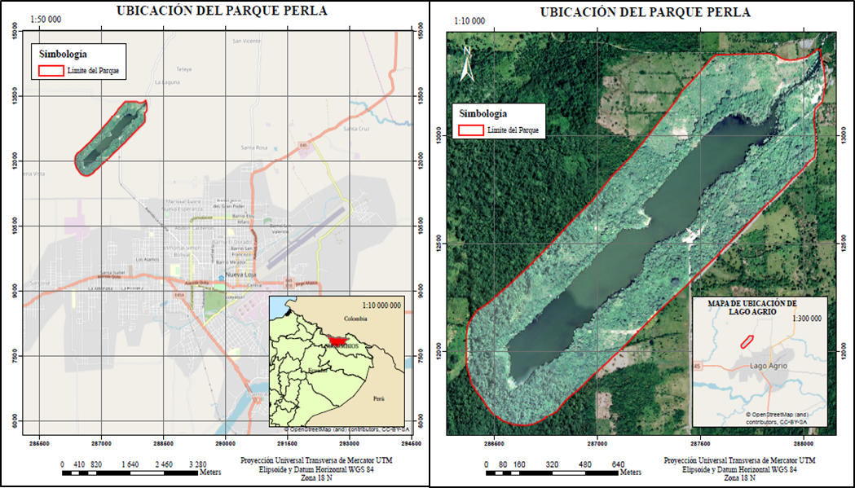

Figura 1. Zona de estudio.

Determinación del valor económico TOTAL

La Valoración Económica Ambiental (VEA) permite tener un indicador monetario que posibilite determinar el valor del medio natural, provocada por acción o actividad económica (Izko y Burneo, 2003; Pearce, 1992). El objetivo de la VEA es aportar para el desarrollo de políticas públicas que permitan un mejor manejo y utilización de los recursos, incluyendo la conservación del medio ambiente para garantizar un desarrollo sostenible (Osorio Múnera & Correa Restrepo, 2004).

Los valores de uso (VU) que incluye los valores de uso directo (VDU), indirecto (VIU), de opción (VO) y de no uso de los bienes y servicios ambientales (VNO) que incluyen los valores de legado (VL) y valores de existencia (VE) se sumarían entonces para formar el Valor Económico Total (VET), el cual se expresa de la siguiente manera (Wilsoft, 2018):

1VET= VU+VNO = VDU+VIU+VO+VL+VE (1)

*Determinación del valor económico*

El estudio se concentra en dos de los servicios ambientales que provee el bosque La Perla, uno es el servicio de recreación y estético, y el segundo sobre el almacenamiento de carbono. Para el servicio de recreación se utilizó el método de costo de viaje. Este método se utiliza como una aproximación para valorar los servicios recreativos determinando el gasto de cada individuo para disfrutar de dicho servicio (Izko y Burneo, 2003; Clawson and Knetsch, 1966).

Una vez establecido el gasto individual, se puede analizar la demanda de un determinado activo ambiental (por ejemplo, el número de visitas a un determinado espacio) en función de los cambios en el coste de disfrutarlo (Rosato and Defrancesco, 2002; McConnell and Strand, 1981; Clawson and Knetsch, 1966). En este caso, el número de visitas de cada individuo se definen como una función de los gastos de viaje y de las condiciones socioeconómicas del usuario (Lomas et al., 2015).

Valor económico del servicio ambiental recreación

*Método de Costo de Viaje*

Existen tres maneras de aplicar el método de coste de viaje, dentro de los cuales se encuentran el coste de viaje zonal, modelos de elección discreta y el coste de viaje individual. El presente estudio se basó en este último, el costo de viaje individual debido a la insuficiente información de los visitantes en los registros del parque. El modelo se realizó a través de la aplicación de las encuestas a los visitantes del parque PERLP, éstos fueron elegidos al azar per un periodo de 4 semanas y el número de encuestados fue determinado obteniendo una muestra probabilística aleatoria a partir de los datos de visitantes anuales al parque (Grima, 2011). Las encuestas fueron aplicadas a 378 visitantes en un período de 4 semanas. El modelo matemático puede definirse como:

$V_{ij}=f(P_{ij},T_{ij},{G_{ij}Q}_{j},S_{j},Y_{i})$ (2)

Donde:

* Vij es el número de visitas por turista i al lugar recreativo j
* Pij es el costo de viaje del turista i para llegar al lugar recreativo j
* Tij es el costo de tiempo del turista i para llegar al lugar recreativo j
* Gij es el gasto adicional durante el viaje del individuo i al lugar recreativo j
* Qj es el disfrute percibido del lugar recreativo j
* Sj representa el conocimiento del turista de lugares que sean similares al lugar recreativo j
* Yi es el ingreso económico mensual del turista i

Las encuestas tuvieron tres secciones, la primera sección consistió en preguntas que tenían que ver con las características socioeconómicas del encuestado, la segunda sección consistía en la descripción de las visitas al parque y en la tercera sección se respondían preguntas sobre la evaluación de los servicios del parque, es por eso que era de vital importancia realizar las encuestas a los visitantes que ya salían del parque.

Para evitar el sesgo de datos se elaboró un mapa en el cual se dividió los diferentes lugares alrededor del parque en cinco regiones como se muestra en la Figura 2.

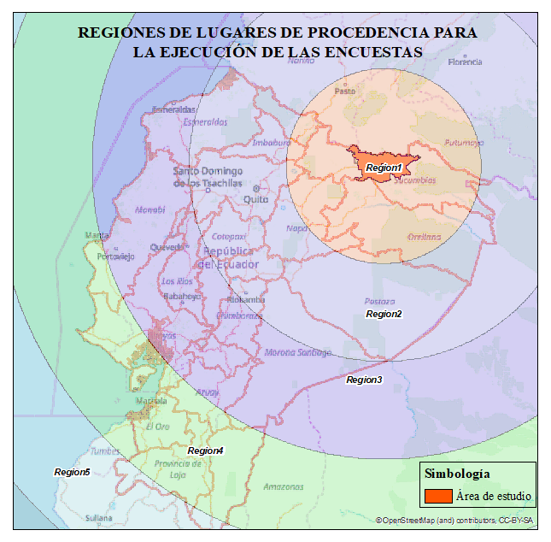

Figura 2. Clasificación de regiones de procedencia de los visitantes.

La distancia designada entre región y región es de 150 km, siendo la distancia de la zona de estudio hacia la región 1 de 150 km, de la zona de estudio hacia la región 2 de 300 km, de la zona de estudio hacia la región 3 de 450 km, de la zona de estudio hacia la región 4 de 600 km y finalmente de la zona de estudio hacia la región 5 de 700 km.

Basado en el modelo matemático general del método del costo de viaje individual (ver Ecuación 3) se desarrolló el modelo de regresión lineal obtenido con los datos de las preguntas realizadas en las encuestas:

$costo_{viaje}=β_{0}+{β_{1}\left(nvisitas\right)+β}_{2}\left(edad\right)+β_{3}\left(educación\right)+β_{4}\left(ingreso\right)+β_{5}\left(cpersonas\right)+β_{6}\left(tiempoviaje\right)+β_{7}\left(distancia\right)+β_{8}\left(región\right)+β_{9}\left(permanencia\right)+β_{10}\left(lugarsim\right)+β_{11}\left(proposito\right)+β_{12}\left(disfrute\right)+β_{13}(volveria)$

(3)

Ecuación 2

Las variables tomadas para la obtención del modelo de la demanda individual fueron:

* *costoviaje* es el costo en el que el individuo incurre para llegar al parque.
* *nvisitas* es el número de visitas que ha realizado el encuestado al parque.
* *distancia* es la distancia en kilómetros que recorre el individuo para llegar al parque.
* *tiempoviaje* es el número de horas que le toma llegar al individuo al parque.
* *ingreso* es el nivel de ingreso mensual de cada individuo.
* *edad* es la edad del encuestado.
* *disfrute* es el nivel de disfrute del parque, se mide del 1 al 10.
* *proposito* es una variable binaria (si o no) que define si el propósito del encuestado era visitar el parque.
* *cpersonas* es el número de personas que acompañan al encuestado.
* *lugarsim* es una variable binaria (si o no) que define si conoce o no un lugar similar al parque.
* *permanencia* es el tiempo de permanencia y disfrute dentro del parque

*Costo de transporte*

El costo de transporte se obtuvo mediante el cálculo de los kilómetros recorridos y el costo de combustible (Armijos Espinosa y Segarra Ortega, 2016). Los kilómetros recorridos se obtuvieron a partir del lugar de residencia del visitante y el costo de combustible dependiendo si el transporte utilizado era público o propio; si el transporte era vehículo propio, motocicleta o taxi se utilizó el valor vigente para gasolina extra para el año 2019 en el Ecuador de $1,85 y si el transporte era público se utilizó el valor vigente para diésel de $1,03. La multiplicación de estos datos nos proporcionó el gasto incurrido en transporte para llegar al parque Perla (ver Ecuación 4).

$Costo de transporte=\left(kilometros recorridos×2\right)×\left(costo de combusible\frac{gal}{\$}\right)× (consumo de galones de combustible por kilometro)$

(4)

Ecuación 3

Los datos de kilómetros recorridos depende de lugar de donde procedía el visitante, además se sabe que un automóvil consume aproximadamente 8 litros de combustible por cada 100 kilómetros (Armijos Espinosa y Segarra Ortega, 2016).

*Tiempo de viaje*

Para el costo de tiempo se utilizaron datos del ingreso económico mensual/hora, tiempo de viaje en horas y la permanencia dentro del parque en horas; el tiempo de viaje y permanencia dentro del parque fueron datos que se preguntaron en la encuesta.

*Gastos adicionales*

La variable gastos adicionales se refiere a lo que el visitante invirtió en el día de la visita al parque como comida, entretenimiento dentro del parque, entradas, etc. Esta información se obtuvo a través de las encuestas realizadas.

*Excedente del consumidor*

A partir de la información obtenida de las encuestas se estima el excedente del consumidor (*EC*) que representa el valor del servicio ambiental de recreación mediante el cálculo del área de la curva del excedente del consumidor por medio de su integral.

$EC=\int_{a}^{b}{f\left(x\right)∙dx}$ (5)

valor económico del servicio ambiental Almacenamiento de Carbono

Para obtener el valor económico del servicio ambiental de almacenamiento de carbono del parque Perla se siguieron varios pasos, los cuales se pueden agrupar en dos partes. En la primera parte se trabajó con una imagen satelital del sensor Pleidades para obtener datos de los niveles digitales del índice de vegetación NDVI de la zona de estudio. En la segunda parte se trabajó en campo para la estimación de biomasa aérea de las distintas coberturas vegetales existentes en el parque, para así obtener una ecuación de regresión que relacione el nivel digital (ND) del NDVI con las toneladas de biomasa aérea del parque, tal como lo realizaron Rodríguez Cortes (2015) y Guascal Sanguña (2018).

*Análisis de imágenes*

La imagen satelital se la adquirió de la Compañía Consultora AGROPRECISIÓN Cía. Ltda. la cual ofrece servicios de consultoría, satelitales y geoservicios. Las características de la imagen satelital obtenida se describen en la Tabla 1.

Tabla 1. Características de la Imagen satelital

|  |  |
| --- | --- |
| Identificación | Imagen satelital de la ciudad de Lago Agrio |
| Sensor | Pleiades |
| Fecha de la toma | 17 de Octubre de 2018 |
| Bandas | 1. Azul 2. Verde 3. Roja 4. Infrarrojos |
| Tamaño de pixel | 0.5 m |

Fuente: (ASTRIUM, 2012)

El índice NDVI es el más conocido y empleado para para medir el comportamiento radiométrico de la vegetación que se relaciona con la actividad fotosintética y la estructura foliar de las plantas, permitiendo determinar el nivel de vigorosidad de la planta. Existen varios estudios que relacionan a los índices de vegetación como el NDVI con la biomasa, como los trabajos realizados por Rodríguez Cortes (2015), Guascal Sanguña (2018), Gasparri et al. (2007), García Martín (2006). Su cálculo implica el uso de una fórmula de dos bandas, el infrarrojo cercano y el rojo (Díaz, 2015). En las imágenes generadas por el sensor Pleiades el NIR es la banda 4 y el Rojo es la banda 3. Para la obtención del índice NDVI en la zona de estudio se aplicó la Ecuación 6 en el Software Arcgis con la herramienta Raster Calculator.

$NDVI=\frac{φNIR-φROJO}{φNIR+φROJO}$ (6)

*Estimación de la biomasa*

La recopilación de la información para la estimación de la biomasa aérea se obtuvo a partir del estudio denominado “Actualización e identificación de flora y fauna del Parque Ecológico Recreacional de Lago Agrio” elaborado por Mestanza (2017). Asimismo, se realizó trabajo adicional de campo con la identificación de las coberturas vegetales existentes dentro de la zona como primer paso. En seguida se realizó la clasificación de los tipos de coberturas se utilizó la clasificación hecha por Rodríguez Cortes (2015) en el Parque Nacional Natural La Paya por medio del sistema de clasificación Corine Land Cover.

Para obtener los datos de biomasa aérea de cada una de las coberturas se siguió la metodología propuesta por Guascal Sanguña (2018). Esta metodología consiste en realizar parcelas de 100m x 100m, donde cada parcela se ubique en cada cobertura vegetal del parque para posteriormente dividirlas en cuatro partes. En cada subparcela de dimensiones 50m x 50m se ubicó una coordenada central y se tomaron medidas de diámetro a la altura del pecho (DAP) de 5 árboles aleatoriamente, siguiendo el diseño prpuesto por Guascal Sanguña (2018) tal como se muestra en la siguiente Figura 3.

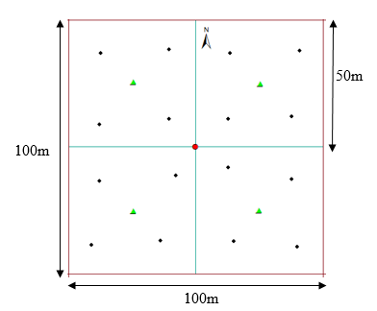

Figura 3. Selección de árboles para la toma de datos de DAP

El DAP se tomó a 1.3m del suelo como dice el estándar de medición para poder estimar la biomasa del área (Guascal Sanguña, 2018). Para la estimación de la biomasa aérea forestal (*BA*) se utilizó la ecuación propuesta por Chave et al. (2005) (citado en Basantes, 2018):

$BA=ρ*exp⁡(-1.499+2.148\ln\left(DAP\right)+0.207({\ln\left(DAP\right))}^{2}-0.0281 ({\ln\left(DAP\right))}^{3}$ (7)

Donde DAP es el diámetro del árbol en centímetros medido a la altura del pecho y ρ se refiere a la densidad de la especie arbórea ($g/{{cm}^{3}}$). Cabe recalcar que para la densidad se utilizó el valor promedio de 0.5646 ($g/{{cm}^{3}}$) obtenido por Molina (2016) en el bosque tropical amazónico del Yasuní tomó este valor promedio de las mediciones de densidad hechas en campo. En el estudio de Mestanza Ramón (2017) se supo que una hectárea de bosque en el parque Perla existen aproximadamente 600 individuos como se muestra en la Tabla 2, de tal manera que para la estimación de la biomasa en cada parcela de estudio de 100m x 100m se obtuvo el promedio de biomasa por individuo y se multiplico por el valor de 600 para obtener la biomasa total en cada hectárea estudiada.

Tabla 2**.** Especies arbóreas del Parque Perla

|  |  |  |  |
| --- | --- | --- | --- |
| **Familia** | **Especies** | **Nombre común** | **Ind/ha** |
| MELIACEAE | *Guarea kunthiana* | Colorado | 110 |
| MELASTOMATACEAE | *Miconia* sp*.* | Miconia | 50 |
| LAURACEAE | *Nectandra guadaripo* | Jigua | 45 |
| MIMOSACEAE | *Inga spp* | Guabo | 40 |
| SAPOTACEAE | *Chrysophyllum argenteum* | Caimitillo | 40 |
| CECROPIACEAE | *Pourouma minor* | Uva De Monte | 35 |
| FABACEAE | *Acacia glomerosa* | Guarango | 25 |
| ARECACEAE | *Bactris* spp. | Palma | 20 |
| LECYTHIDACEAE | *Grias* sp. | Huevo De Burro | 20 |
| MORACEAE | *Castilla tunu* | Cauchillo | 20 |
| MYRISTICACEAE | *Virola elongata* | Sangre de Gallina | 20 |
| ANACARDIACEAE | *Spondias mombin* | Obo | 15 |
| ELAEOCARPACEAE | *Sloania grandiflora* | Achotillo | 15 |
| LAURACEAE | *Ocotea* spp. | Canelo | 15 |
| SAPOTACEAE | *Pouteria multiflora* | Caimito | 15 |
| CLUSIACEAE | *Symphonia globulifera* | Azufre | 10 |
| ARECACEAE | *Iriartea deltoidea* | Pambil | 10 |
| EUPHORBIACAE | *Croton lechleri* | Sangre de Drago | 10 |
| FABACEAE | *Faramea* spp. | Cabo de Hacha | 10 |
| LAURACEAE | *Nectandra membranacea* | Aguacatillo | 10 |
| MORACEAE | *Brosimun utile* | Sandi | 10 |
| MYRTACEAE | *Calyptranthes sp.* | Limonsillo | 10 |
| VOCHYSIACEAE | *Vochysia ferruginea* | Tamburo | 10 |
| CARICACEAE | *Jacaratia spinosa* | Papayuelo | 5 |
| FABACEAE | *Dussia lehmannii* | Poroton | 5 |
| MYRISTICACEAE | *Virola duckei* | Coco | 5 |
| MYRISTICACEAE | *Otoba* spp. | Guapa Parota | 5 |
| TILIACEAE | *Apeiba membranacea* | Peine De Mono | 5 |
| VOCHYSIACEAE | *Erisma uncinatum* | Arenillo | 5 |
| VOCHYSIACEAE | *Vochysia ferruginea* | Tamburo | 5 |
| **Número total de individuos** | | | **600** |

Para obtener la ecuación que relacione la biomasa de cada cobertura del parque con los niveles digitales del NDVI del parque se aplicó la metodología propuesta por Rodríguez Cortes (2015). Ésta genera una ecuación de regresión que expresa la variación de la biomasa arbórea con los niveles digitales del índice de NDVI. La ecuación (ver Ecuación 8) tiene como variable dependiente a las toneladas de biomasa por hectárea y como variable independiente a los ND del índice de Vegetación de Diferencia Normalizada (NDVI).

$y=ax^{2}+bx+c$ (8)

Ya con la ecuación de regresión generada se reemplazaron los valores de los niveles digitales del NDVI de las demás hectáreas del parque para obtener la biomasa por hectárea de la totalidad del parque. No se tomó en cuenta la laguna ya que en el índice NDVI la cobertura de agua refleja valores, y obviamente no existen árboles en esta zona del parque (Figura 4).

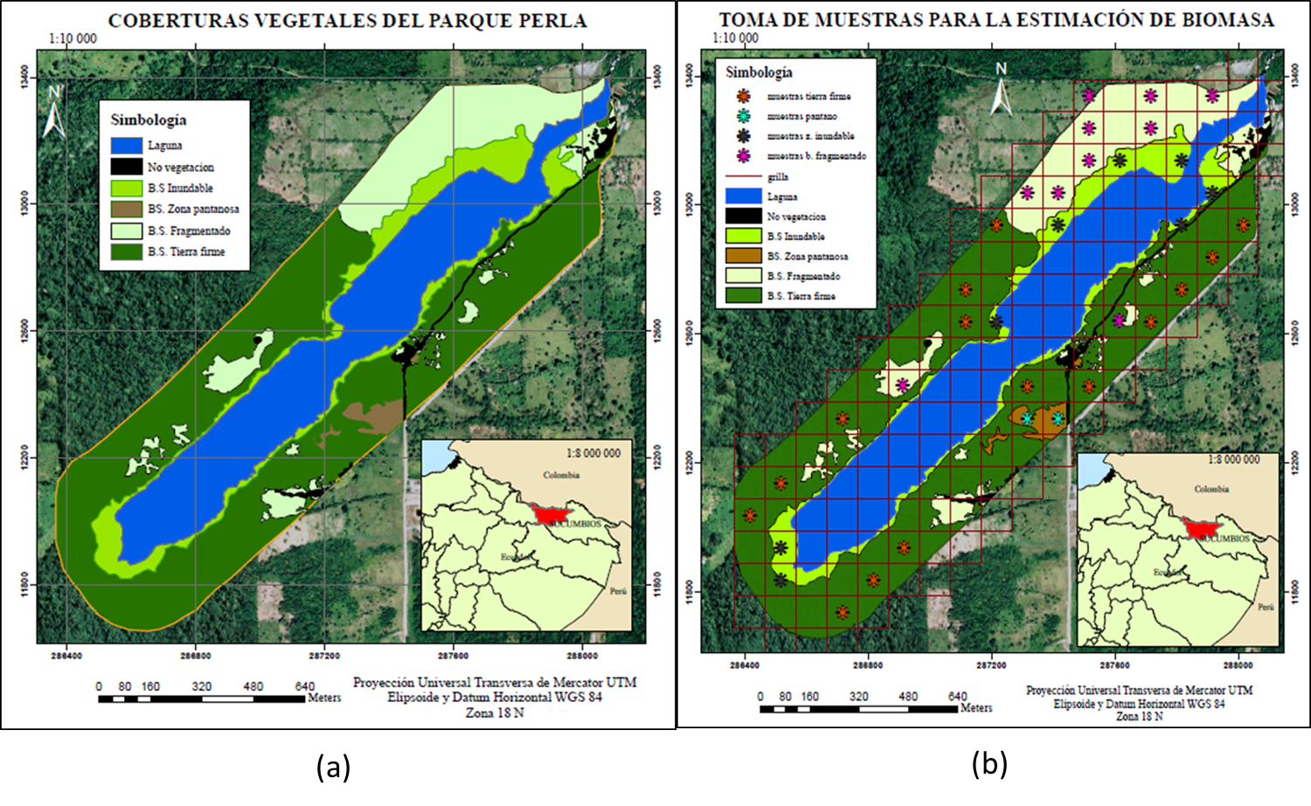

Figura 4.(a)Cobertura vegetal, (b)Ubicación de las muestras para determinación de biomasa

El cálculo del contenido de carbono se debe usar un factor de 0,5 para transformar de biomasa a carbono, tal es el caso de Rugnitz et al., (citado en Guascal Sanguña, 2018) quien sostiene que el contenido de carbono corresponde al 50% de biomasa. De tal manera que en este estudio se utilizó dicho factor para transformar de biomasa a carbono.

La estimación del volumen de dióxido de carbono (${CO}_{2}$) se utilizó la ecuación 9 recomendada por el Panel Intergubenamental de Cambio Climático (IPCC) (citado en Guascal Sanguña, 2018) para comparar emisiones de gases de efecto invernadero.

${CO}_{2} Total=C*3,67$ (9)

Donde:

• C = Contenido de Carbono

• 3,67 = factor de transformación

Finalmente, la determinación del valor económico del servicio ambiental de almacenamiento de carbono del parque Perla se obtuvo a partir de los valores negociados por el Banco Mundial en los certificados forestales. Este valor es de $3,50 por tonelada de ${CO}_{2}$ (De la Peña et al., 2010).

Relación beneficio costo

La relación beneficio costo (BC) es la mejor para evaluar inversiones públicas como las realizadas por el GAD de Lagro Agrio y esencial para determinar los beneficios económico de PERLP (Zerbe et al., 2010). Se estimó la relación BC para comparar los beneficios generados por los dos servicios ambientales y las inversiones del GAD Lago Agrio y los costos de mantenimiento y operación. La relación se expresa de la siguiente forma:

 (10)

Donde, *bt* son los beneficios obtenidos por los dos servicios ambientales en el período de tiempo del estudio, *ct* es el costo de la inversión y los costos de mantenimiento y operación, *r* es la tasa descuento, y *t* es el periodo de tiempo. . Para determinar el indicador del costo de la relación BC se obtuvo información de todos los gastos del Parque Perla en el año 2018 como son sueldos, telecomunicaciones, energía, guardianía, reparaciones, transporte, etc. Esta información fue facilitada gracias al departamento de Contabilidad del GAD Municipal de Lago Agrio

**RESULTADOS**

Servicio estético y Recreativo

Los resultados muestran que las variables con significancia estadística son ingresos, cantidad de personas, distancia, región de proveniencia, permanencia en el parque, y disposición a visitar nuevamente el parque (Tabla 3).

Tabla 3Valores de la regresión

|  |  |  |
| --- | --- | --- |
| Variable | Valor β | Significancia |
| (Constante) | 4,606 | * |
|  | (1,71) |  |
| EDAD | 0,177 |  |
|  | (0,69) |  |
| EDUCACION | -0,171 |  |
|  | (-0,63) |  |
| INGRESO | 5,553 | *** |
|  | (17,54) |  |
| NVISITAS | -0,151 |  |
|  | (-0,84) |  |
| CPERSONAS | 1,043 | *** |
|  | (14,42) |  |
| TIEMPOVIAJE | 0,068 | *** |
|  | (9,83) |  |
| DISTANCIA | 0,103 | *** |
|  | (9,95) |  |
| REGION | -8,021 | *** |
|  | (-4,26) |  |
| PERMANENCIA | 4,114 | *** |
|  | (9,60) |  |
| LUGARSIM | 0,155 |  |
|  | (0,26) |  |
| PROPOSITO | -0,304 |  |
|  | (-0,67) |  |
| DISFRUTE | -0,094 |  |
|  | (-0,57) |  |
| VOLVERÍA | -4,421 | *** |
|  | (-3,26) |  |
| R2 ajustado | 0,921 |  |
| Estadística F | 546,080 | *** |

Ingresos (0,000) fue estadísticamente significativo y el coeficiente (5,553) nos indica a mayor ingreso del visitante mayor es el gasto para llegar al parque. El número de acompañantes (0,000) también es estadísticamente significativo y el coeficiente (1,043) dice que mayor número de acompañantes resulta en un mayor gasto. El tiempo de viaje (0,000) fue estadísticamente significativo y el coeficiente (0,068) nos dice que mayor tiempo de viaje expresa mayor gasto. Asimismo, distancia (0.000) fue estadpisticamente significativo y el coeficiente (0,103) nos indica que a mayor distancia mayor es el gasto. Por otro lado, el número de visitas (0,402) no fue estadísticamente significativo (Tabla 3), sin embargo el valor del coeficiente (-0,151) nos indica que a mayor gasto para llegar al parque, menor es el número de visitas al mismo.

El valor del servicio ambiental estético y recreativo se estimó a partir del excedente del consumidor a partir de los valores expresados en las encuestas. El excedente del consumidor para la muestra de visitantes al parque Perla se muestra en la Figura 5.

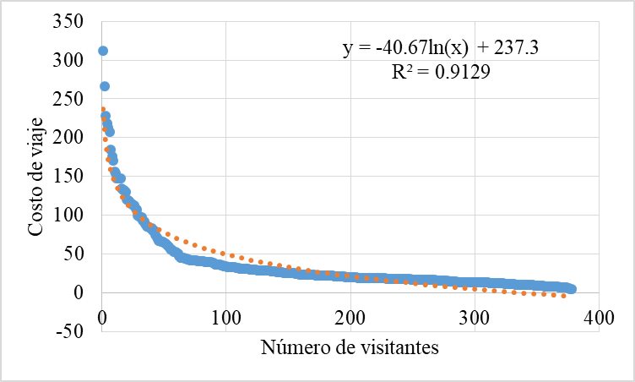

Figura 5**.** Excedente de consumidor

El excedente del consumidor está representado por el área por debajo de la curva, y se estima a partir de su integral de la ecuación 5.

$$EC=\int_{1}^{378}{\left(-40,67 ln⁡(x)+237,3 \right)dx}$$

(11)

$$EC=\$ 13.556,02$$

El valor obtenido del excedente de consumidor estimado es de $ 13.556,02 para la muestra de 378 visitantes, de tal forma que el valor del beneficio económico del servicio de estético y recreación de todos los visitantes del parque Perla alcanza US$ 1’040.801,09 para el año 2019.

Servicio de almacenamiento de carbono

En el PERLP se determinaron 5 tipos de coberturas vegetales como se muestra en la Figura 4. A partir de la determinación de la cobertura vegetal, se estimó el NDVI siguiendo el procedimiento ya establecido por Rodríguez Cortez (2015) y aplicando las ecuaciones 6 y 7. Los valores entre -1 a 0 muestran coberturas referidas a agua, construcciones y suelo desnudo, mientras que valores entre 0 a 1 muestra la vegetación (Figura 6).

De los datos obtenidos de las parcelas estudiadas para los tipos de bosque se obtuvieron el valor en toneladas de la biomasa para cada NDVI en las diferentes hectáreas del PERLP. La base de la biomasa estimada ayudó a obtener la ecuación polinómica de la biomasa para el bosque protector $y=-4596+16006x-12819x^{2}$ con un R2 ajustado de 0,9068, lo que indica que el modelo explica más del 90 por ciento de la muestra. El modelo de la regresión permitió establecer el valor en toneladas de la biomasa para cada NDVI identificado en las diferentes hectáreas del parque Perla como se muestra en la tabla 4.

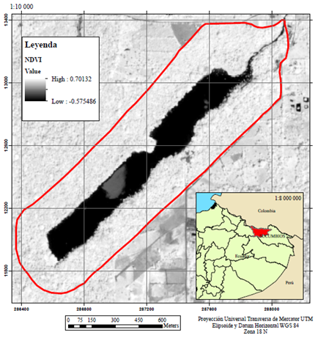

Figura 6. Índice de vegetación de diferencia normalizada

Tabla 4. Datos de Biomasa por tipo de cobertura en el PERLP

|  |  |  |
| --- | --- | --- |
| Cobertura | Biomasa (Ton/ha) | NDVI |
| Bosque secundario de tierra firme | 377,72 | 0,5821 |
| Bosque secundario fragmentado inundable | 342,16 | 0,5419 |
| Bosque secundario de zona pantanosa | 267,19 | 0,5325 |
| Bosque secundario fragmentado | 216,35 | 0,5023 |

A partir de la estimación de la biomasa para cada NDVI se transformó en toneladas de carbono almacenadas en el bosque protector mediante la aplicación de la ecuación 9 recomendada por el IPCC (Tabla 4).

Tabla 4. Toneladas de Carbono en el bosque del Parque Perla

|  |  |
| --- | --- |
| Total de Biomasa (Ton) | 33.246,18 |
| Carbono (Ton) | 16.623,09 |
| Dióxido de Carbono ${CO}_{2}$ (Ton) | 61.006,74 |

A partir de la estimación del CO2 almacenado, se estimó el valor del mercado del carbono almacenado en el PERLP mediante los certificados forestales otorgados por el Banco Mundial que tiene un valor de US$ 3,5 CO2-1 para obtener un valor del servicio de almacenamiento de carbono de US$ 213.523,57.

Relación beneficio costo

El estimado de ambos servicios ambientales, tanto el almacenamiento de carbono como el de estética y recreación, del parque Perla es de US$ 1’254.324,66 por año y permite evaluar si la política del GAD Municipal de Lago Agrio de crear y conservar una parte de su bosque tropical fue acertada o no a través de calcular la relación beneficio costo. Los costos de inversión, mantenimiento y operación del PERLP fueron de $ 556.745,52 para el año 2018. De tal forma que podemos obtener la relación costo beneficio aplicando la ecuación 10.

$$RBC=\frac{Beneficios}{Costo}=\frac{\$ 1 254.324,26}{\$556.745,52}=2,25$$

La relación beneficio/costo *BC* es de 2,25, lo cual indica, que los beneficios cubren 2,25 veces los costos monetarios del mantenimiento y cuidado del PERLP. En la figura 7 se puede apreciar que ha existido un beneficio adicional, que es la recuperación natural del bosque al comparar (a) antes de la declaratoria de bosque protector, y (b) 10 años después.

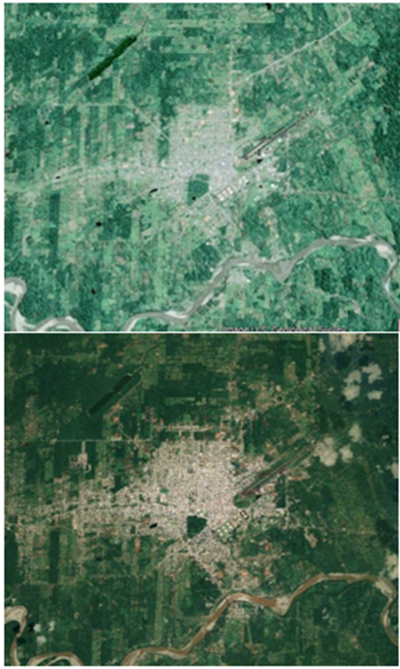

Fuente: (USGS, 2019)

(a)

(b)

Figura 7. Beneficios de la conservación, (a) Bosque la Perla antes de la declaración de bosque protector; (b) 10 años después de la declaratoria

**CONCLUSIONES**

El objetivo de este estudio fue obtener el valor económico del beneficio que el parque PERLP brinda a los ciudadanos de Lago Agrio para que así las autoridades competentes de la ciudad le den la importancia debida a las áreas protegidas de la región y no permitan que la frontera urbana se amplíe cada día más hacia las áreas naturales y destruyan estos sitios que son vitales para mantener el equilibrio.

Los resultados demuestran demostrar que las inversiones de los gobiernos locales en conservación de áreas verdes y recreación generan beneficios. La relación beneficio/costo es de 2,25, es decir cada dólar que el Gobierno Descentralizado de Lago Agrio invirtió en su parque ha rendido beneficios económicos y financieros.

El valor económico ambiental total de los servicios ambientales de uso y recreación y de almacenamiento de carbono del parque fue de $ 1 254.324,66. De los cuales, el valor más importante en términos monetarios y financieros es el del valor económico del servicio de uso y recreación del parque Perla que por medio de la aplicación del método de costo de viaje alcanzó un valor $ 1 040.801,09. El valor económico del servicio ambiental de almacenamiento de carbono del PERLP mediante la utilización de índices de vegetación fue de $ 213.523,57. Este valor es una estimación sobre la base de los precios de certificados de reducción de emisiones del Banco Mundial. Si bien este valor es menor, hay que tomar en cuenta que solo se estimó a partir del área declarada del bosque protector. Además de los beneficios económicos, ha existido una recuperación aún mayor de bosque tropical en la región de Lago Agrio, por lo que la estimación del servicio de almacenamiento de carbono podría ser mayor.

Las encuestas mostraron que el 51,9% de los visitantes corresponde al sexo femenino y el 48,10% corresponde al sexo masculino. La edad promedio de los encuestados es de 36 años y la mayoría de personas que visitan el parque Perla han cursado solo el Bachillerato; pero en niveles altos de educación como universitaria y post grado el género masculino es el más sobresaliente. Las personas que tienen un mayor ingreso económico son los que registran más visitas y son las que invierten más en el costo de viaje hacia el parque Perla.

Los tipos de cobertura vegetal identificados en el parque Perla son: Bosque secundario de tierra firme, Bosque secundario inundable, Bosque secundario de zona pantanosa, Bosque secundario fragmentado. Los valores del Índice de Vegetación Diferencial Normalizado (NDVI) identificados en cada tipo cobertura fueron para bosque secundario de tierra firme 0,5821, para el bosque secundario fragmentado inundable 0,5419, para la cobertura de bosque secundario de zona pantanosa 0,5325 y para bosque secundario fragmentado de 0,5023.

El número de toneladas de dióxido de carbono fue de 61.006,74 ton por año. Finalmente, la relación beneficio costo indica que los beneficios por la protección del parque Perla cubren 2,25 veces los costos de cuidado y mantenimiento del parque. Este valor debería incentivar a los gobernantes del Gobierno Descentralizado de Lago Agrio a adquirir mayores áreas de bosque tropical como las adyacentes al bosque ecológico y de recreación La Parla para ampliar aún más las actividades recreativas que ofrece el parque.

El estudio demuestra de manera general que los beneficios que se generan en las áreas naturales a la sociedad en general a través de sus bienes y servicios ambientales superaran a los costos que las autoridades incurren en declarar áreas protegidas.

**REFERENCIAS**

Armijos Espinosa, R. I., y Segarra Ortega, Y. E. (2016). Aplicación de los Métodos de Costo de Viaje y Valoración Contingente para determinar la Disposición a Pagar para la Conservación del Recurso Hídrico del Parque Nacional Cajas de la Ciudad de Cuenca. Cuenca, Ecuador.

ASTRIUM. (2012). Pléiades Imagery User Guide. 2.0.

Balvanera, P. (2012). Los servicios ecosistémicos que ofrecen los bosques tropicales. Ecosistemas, 133-147.

Basantes, K. (2018). Análisis Dasométrico Aplicando Tecnología Escáner Láser Terrestre y Técnicas Convencionales para la Estimación de Biomasa Aérea en el Bosque La Armenia. Sangolquí, Ecuador.

Cadena, A. G., Echeverría, D., Fierro Romero, L., Vargas, K., y Fabián Rodríguez Espinosa. 2018. Precios de mercado como medio de valoración de los beneficios ambientales de las reservas marino costeras del Ecuador. *Revista Geoespacial*, 15 (1): 60-78. http://geoespacial.espe.edu.ec/wp-content/uploads/2018/01/Geoespacial15.1.pdf.

Ceccon, E. (2014). Restauración en bosques tropicales: Fundamentos ecológicos, prácticos y sociales. Bogotá: Ediciones Díaz Santos.

Chambi Condori, P. P. (2001). Valoración Económica de Secuestro de Carbono mediante simulación aplicado a la zona boscosa del Río Inambari y Madre de Dios. Perú: Instituto de Investigación y Capacitación para el Fomento de Oportunidades Económicas con Base en la Conservación de Recursos Naturales.

Clawson, M. and Knetsch, J., 1966. Economics of Outdoor Recreation. Baltimore: Johns Hopkins University Press.

De la Peña, A., Rojas, C. A., & De la Peña, M. (2010). Valoración económica del manglar por el almacenamiento de carbono en Ciénaga Grande de Santa Marta. Clío América, 133 - 150.

Díaz, J. (2015). Estudio de Índices de vegetación a partir de imágenes aéreas tomadas desde UAS/RPAS y aplicaciones de estos a la agricultura de precisión. Trabajo de fin de máster. Madrid, España: Universidad Complutense de Madrid.

Espinosa, J., Rodríguez Espinosa, F., & Cartuche, L. (2016). Valoración Económica del uso recreativo y ecosistémico del Parque Nacional Podcarpus (PNP), por medio del método de costo de viaje. Geoespacial, 1-13. Obtenido de Revista Geoespacial: http://geoespacial.espe.edu.ec/wp-content/uploads/2017/01/Geoespacial13.2.pdf

García Martín, A., Pérez Cabello, F., & De la Riva Fernández, J. (2006). Evaluación de los Recursos de Biomasa Residual Forestal Mediante Imágenes del Satélite Landsat de SIG. GeoFocus (Artículos), 6, 205-230.

Gasparri, N. I., Parmuchi, M. G., Bono, J., Karszenbaum, H., & Montenegro, C. L. (2007). Utilidad de imágenes Landsat 7 ETM+ de diferentes fechas para la estimación de biomasa aérea en bosques subtropicales secos de Argentina. Mar de la Plata, Argentina: Congreso de la Asociación Española de Teledetección.

Grima, P. (2011). *La certeza absoluta y otras ficciones los secretos de la estadística.* Editec. España.

Guascal Sanguña, E. L. (2018). Análisis de la estimación de biomasa forestal mediante imágenes radar y vehículos aéreos no tripulados -UAV del Parque Metropolitano La Armenia. Sangolquí, Ecuador.

Izko, X. y Burneo, D. (2003). Herramientas para la Valoración y Manejo Forestal Sostenible de los Bosques Sudamericanos. UICN-Sur

León, P., Tapia, E., y Rodríguez, F. 2017. Valor económico del almacenamiento de carbono en los páramos de la reserva ecológica El Ángel. *Revista Geoespacial*, vol.14 (1), 69-86.

McConnell, K and I. Strand, 1981. *Measuring the cost of time in recreation demand analysis* American Journal of Agricultural Economics, 61:153-156.

MAE. (2016). Ministerio del Ambiente. Áreas Protegidas del Ecuador.

Mestanza Ramón, C. (2017). Estudios de Actualización e Identificación de Flora y Fauna Parque Ecológico Recreativo Lago Agrio Perla. Lago Agrio, Ecuador.

Mogrovejo, P. (2017). Bosques y cambio climático en Ecuador. Quito, Ecuador: Universidad Andina Simón Bolívar.

Morales, M., Vílchez , B., & Chazdon , R. (2012). Diversidad y estructura horizontal en los bosques tropicales del Corredor Biológico de Osa; Costa Rica. Cartago: Instituto de tecnología Costa Rica

Osorio Múnera, J. D., & Correa Restrepo, F. (2004). Valoración económica de costos ambientales: Marco conceptual y métodos de estimación. Semestre Económico, 7, 59-193.

Palacios Orejuela, I.F., Castro Benavides, B.S., y Rodríguez Espinosa, F. 2019. Almacenamiento de carbono como servicios ambiental en tres reservas naturales del Ecuador. Revista Geoespacial, 16(1): 1-14. https://journal.espe.edu.ec/ojs/index.php/revista-geoespacial/article/view/1275/937

Pearce, D. (1992). Economic Valuation and the Natural World. Centre for Social and Economic Research on the Global Environment Working Paper for the World Development Report 1992, London, UK

Rodríguez Cortes, Á. N. (2015). Estimación de Biomasa Arbórea por Medio de Índices de Vegetación para El Parque Nacional Natural La Paya. Bogota DC., Colombia.

Rodríguez-Espinosa, F., Galarraga, R., Salazar-Córdova, R., Narváez, N., y Ananganó-Ayala, P. 2018. Beneficios económicos de la conservación de las áreas protegidas andinas. *Revista Geoespacial*, 15(2): 112-126. http://geoespacial.espe.edu.ec/wp-content/uploads/2018/07/Geoespacial15.2.pdf.

Rodríguez Espinosa, F., Toulkeridis, T., Salazar Martínez, R., Cueva Girón, J., Taipe Quishpe, A., Vernaza Quiñonez, L., Padilla Almeida, O., Mato, F., Cruz D'Howitt, M., Parra, H., Sandoval, W., and Rentería, W. 2017. Economic Valuation of Recovering Natural Protection with Concurrent Relocation of the Population Threatened by Tsunami Hazards in Central Coastal Ecuador. *Science of Tsunami Hazards*, 36 (4): 296-306.

Rosato P. y Defrancesco E. 2002. *Individual Travel Cost Method and Flow Fixed Cost*. Fondazione Eni Enrico Mattei, Documento de Trabajo No. 56. 25 pp.

Vallejo Albuja, J. y Rodríguez Espinosa, F. (2015). Valoración de los Beneficios que del Parque Metropolitano de Quito. *Revista Geoespacial* No. 12, pp. 1-14.

Wilsoft. (2018). Métodos de valoración de los servicios ambientales desde la economía ambiental. Obtenido de Wilsoft: http://www.wilsoft-la.com/metodos-de-valoracion-de-los-servicios-ambientales-desde-la-economia-ambiental/

Zafrir R. y Rodríguez, F. (2014). Valoración Económica del Uso Recreativo de la Reserva Geobotánica Pululahua a través del Método del Costo de Viaje. *Revista Geoespacial* No. 11, pp. 16-27.

Zerbe, R.O Jr, T.B. Davis, N. Garland, and T. Scott. 2010. Toward Principles and Standards in the Use of Benefit-Cost Analysis. Benefit Cost Analysis Center, University of Washington. Seattle WA.115pp.